INDICAÇÃO Nº ____/2025

Senhor Presidente,
Senhores Vereadores, Senhora Vereadora,

O Vereador que esta subscreve, Natanael Dias de Sousa, no uso de suas atribuições regimentais e legais, vem, respeitosamente, perante Vossa Excelência, indicar ao Poder Executivo Municipal o seguinte:

- Indicar a necessidade de execução de serviços de manutenção no Bairro Cidade Jardim, primordialmente com relação ao tapamento de buracos na entrada do Bairro.

Câmara Municipal de Almenara-MG, 28 de novembro de 2025.
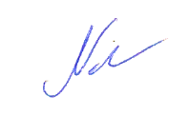

___________________________________________
NATANAEL DIAS DE SOUSA
VEREADOR

JUSTIFICATIVA: a presente indicação atende uma solicitação dos moradores do Bairro Cidade Jardim, que reclamam da existência de buracos existentes na entrada do bairro, o que dificulta o acesso.

